AGIR, S’EXPRIMER, COMPRENDRE - PS - MS
Objectif : Développer une estime de soi, identifier, exprimer verbalement ses émotions.
Je m’appelle : …………………………………………. Date : ……………………………………….
Consigne : Colle un maximum de reproductions d’œuvres d’art dans la bonne rangée. Pour la tristesse, dessine un Ti ballon jaune ou violet triste avant de coller les reproductions qui conviennent..

JOIE

PEUR

COLÈRE

TRISTESSE

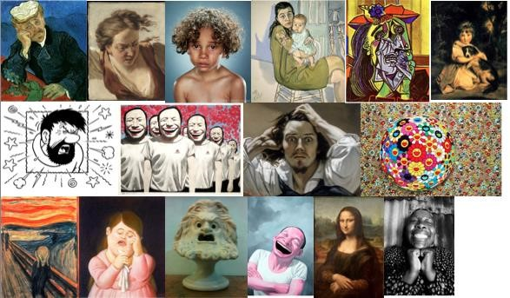
Source documentaire des photos : http://vivimaternelle.canalblog.com/archives/2020/11/15/38652718.html
AGIR, S’EXPRIMER, COMPRENDRE - PS - MS
Objectif : Développer une estime de soi, identifier, exprimer verbalement ses émotions.
Je m’appelle : …………………………………………. Date : ……………………………………….
Consigne : Colle un maximum de reproductions d’œuvres d’art dans la bonne rangée.

JOIE

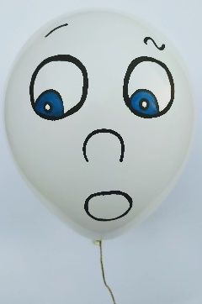
PEUR

COLÈRE

TRISTESSE

Source documentaire des photos : http://vivimaternelle.canalblog.com/archives/2020/11/15/38652718.html

